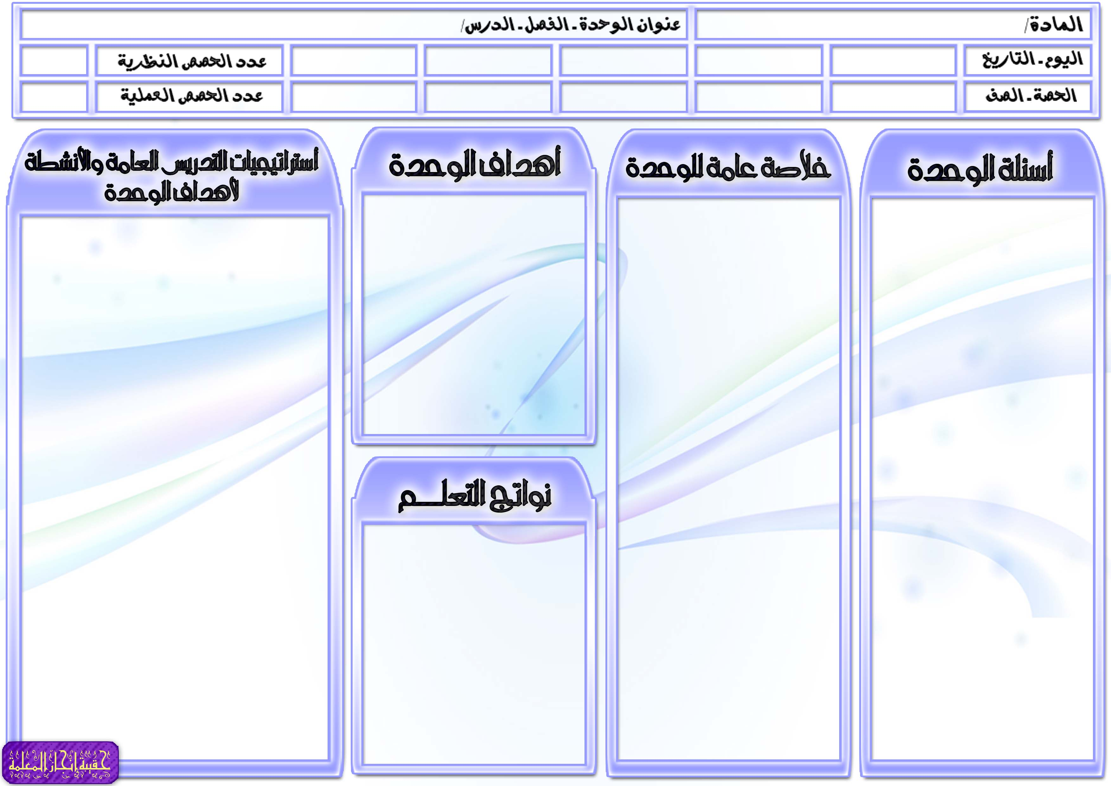
التوحيد للصف السادس الابتدائي
الوحدة الرابعة : بعض نواقض الإسلام

السؤال الرئيسي
- ما المراد بنواقض الإسلام؟
أسئلة الوحدة / الفصل
- ما الفائدة من دراسة نواقض الإسلام؟
- من نواقض الإسلام الشرك، أذكري ثلاثة من الأمثلة عليه ؟
- من التزم بأحكام الشريعة، ولكنه يفضل عليها أحكام البشر، فما حكمه؟
أسئلة المحتوى
- هل يلزم أن يكون تارك الطاعة مبغضاً لها؟ وضحي ذلك ؟
- لماذا كان من نواقض الإسلام تكذيب القرآن الكريم؟
- أذكري ثلاثة أمثلة متضمنة للتكذيب بالقرآن؟

أهم المفاهيم التي تتعرض لها الوحدة / الفصل
- نواقض الإسلام

الموضوعات والمفردات التي ستغطيها الوحدة / الفصل
- الناقض الأول
- الناقض الثاني
- الناقض الثالث والرابع
- الناقض الخامس والسادس

يتوقع من الطالبة أن:
- تعرف نواقض الإسلام.
- تحدد أهمية دراسة نواقض الإسلام .
- تبرز صور الشرك بالله .

- توضح أمثلة متضمنة للتكذيب بالقرآن.
- تذكر الدليل على أن الإعراض عن دين الله كُفْر.
- تبين متى يكون تولي الكافرين ناقضاً من نواقض الإسلام.
- تصف لماذا قرن النبي صلى الله عليه وسلم السحر بالشرك.

أوجه سؤال الوحدة للطالبات ثم أناقشهن في الإجابة:
( نواقض الإسلام)
من خلال طريقة التعلم التعاوني أقوم بتقسيم التلميذات إلي مجموعات عمل صغيرة وأطلب من التلميذات توضيح نواقض الإسلام وأقوم بمراقبة العمل داخل المجموعات ثم أقوم بالتعليق والتعقيب على عمل المجموعات وتحديد التصور الأمثل.
( صور الشرك بالله )
من خلال طريقة لعب الأدوار أقوم بتنظيم مجموعة من التلميذات في موقف درامي يوضح صور الشرك بالله وأطلب من التلميذات ملاحظة العرض وتسجيل ملاحظاتهن ثم أقوم بمناقشتهن في ملاحظاتهن بعد العرض .
(متى يكون تولي الكافرين ناقضاً من نواقض الإسلام)
من خلال طريقة العصف الذهني أوجه للتلميذات عدة أسئلة منها متى يكون تولي الكافرين ناقضاً من نواقض الإسلام؟ ومن خلال استقبال إجابات التلميذات أقوم بتسجيل كل الإجابات مهما كانت غير مقنعة ثم أقوم بعد ذلك ومن خلال مناقشة التلميذات باستبعاد الإجابات التي لا تصلح وتقويم الإجابات الأخرى لنصل لأفضل وأدق إجابات للأسئلة .

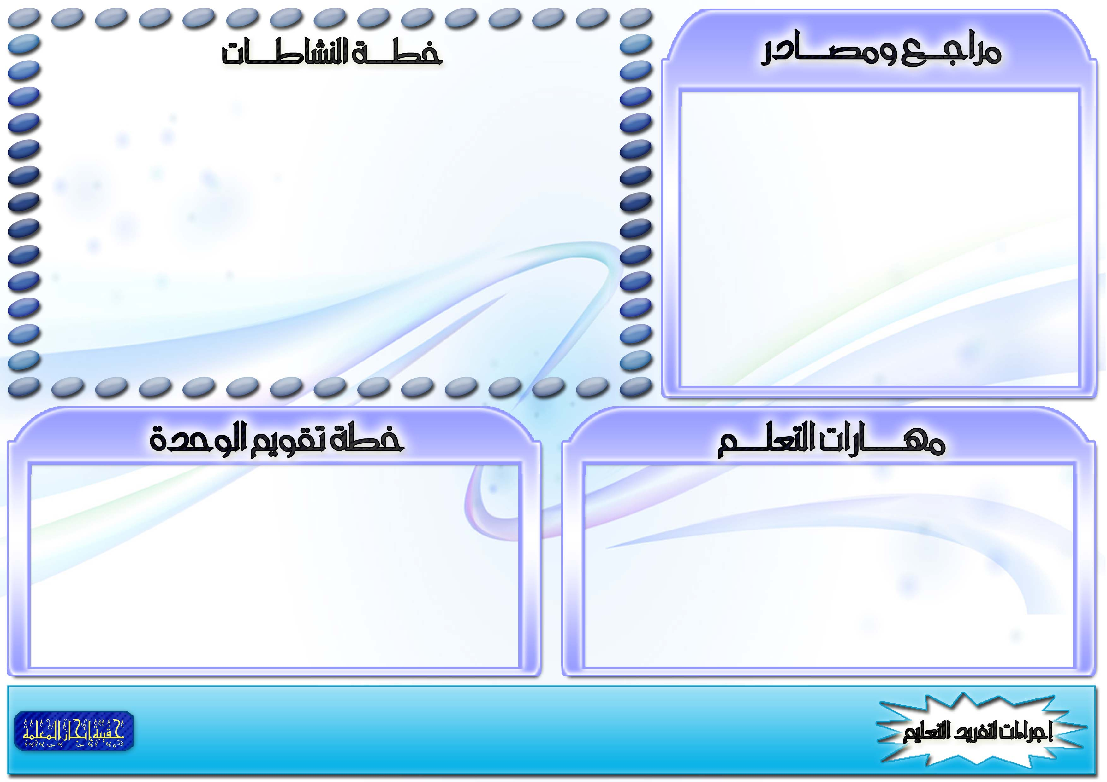
المهارات المطلوبة مسبقاً لدى الطالبة
- التعامل مع الحاسوب بقدر مناسب.
- التحضير للدروس مسبقاً.
- جمع مجموعة من المعلومات من خلال المكتبة المدرسية والشبكة العنكبوتية.
في حال عدم توفر بعض المهارات ، سيتم إجراء التالي
- تكليف طالبة مميزة في الحاسب ويلتفت حولها الباقون للمشاهدة والمشاركة بالرأي.
- تكليف الطالبات بقراءة سريعة للدرس داخل الفصل.

معلومات النشاط |  | متطلبات التنفيذ |  |  |  |  | ملاحظات التنفيذ الراجعة
الرقم | الصفحة | المتطلبات | مدى توفرهـا | إجراءات توفرهـا | متابعة توفرهـا
1 | 22 | كتاب النشاط
2 | 22 | كتاب النشاط
3 | 23 | كتاب النشاط
4 | 24 | كتاب النشاط
5 | 25 | كتاب النشاط

موارد مطبوعة: صور ملونة توضح صور الشرك بالله .
مصادر على شبكة الانترنت: يمكن الاستزادة من المعلومات من خلال زيارة الرابط التالي:
مواد مستهلكة: عروض بور بوينت .
أخرى: خارطة مفاهيم توضح نواقض الإسلام .

سيتم تقويم الطالبات من خلال:
- تعرف نواقض الإسلام.
- تحدد أهمية دراسة نواقض الإسلام.
- تبرز صور الشرك بالله.
- توضح أمثلة متضمنة للتكذيب بالقرآن.
- تذكر الدليل على أن الإعراض عن دين الله كُفْر.
- تصف لماذا قرن النبي صلى الله عليه وسلم السحر بالشرك.

مصادر الطالبات ( مطبوعات ، مواقع )
أنشطة الطالبات الموهوبات
أنشطة الطالبات اللاتي تواجهن صعوبات تعلم.
أخرى : (تذكر)

